INSTITUTO PARROQUIAL NUESTRA SEÑORA DEL VALLE
Actividades de matemática 6º A y B
Buenos días familia del Valle:
- Nos encontramos para trabajar matemática.
- Las actividades son acordes al horario semanal, y los módulos de clases de matemática.
- Vamos a trabajar situaciones problemáticas y números decimales.
- Buscar un espacio para realizar las actividades donde no haya distractores y pueda haber un ambiente sereno.
- Al momento de enviar el correo, en el asunto del mismo escriban el nombre completo del alumno y grado. Pedimos que las fotos no salgan borrosas y que se vean lo más nítidas posible. Muchas gracias.

La próxima semana, tendremos la posibilidad de encontrarnos en videoconferencias, en las cuales habrá posibilidad de explicar y aclarar las dudas que surjan de estas actividades.

ENTREGAR HASTA EL DÍA JUEVES 13/08.

- Enviar al siguiente correo electrónico:

mimiranda@institutonsvallecba.edu.ar (seño Mirta)

Actividades
- Problemas y cálculos.

- En una fábrica controlan la cantidad de pañales que están listos para venderse en paquetes iguales. Completa la tabla que permite organizar la información.

Cantidad de paquetes de pañales | 2 | 5 | 7 | 10 | 12 | 20 |  | 30 | 36 |  | 300
Cantidad de pañales |  | 120 |  |  |  |  | 600 |  |  | 960

- En el restaurante del club se ofrecen opciones para el almuerzo.
Menú
Carnes Ensalada
Lomito Rusa
Bondiola Papa y huevo
Pollo Lechuga Y tomate
Pescado

- ¿Cuántas opciones distintas de menú hay si se elige un tipo de carne y un tipo de ensalada?
- ¿Es cierto que si se agrega ensalada de rúcula, se puede armar una opción más de menú?
- ¿Cuántas opciones de menú habría si en el restaurante solo quedara ensalada rusa?

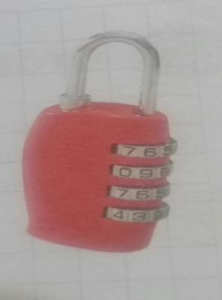
- Guillermo tiene un candado en el que se combinan 4 números que van del 0 al 9. Quiere abrirlo, pero se olvidó la clave y dice que va ir probando.
NUMEROS DEL CANDADO
7 | 6 | 5
0 | 9 | 6
7 | 6 | 5
4 | 3 | 2

- ¿Cuántas combinaciones diferentes tiene para probar?
- Finalmente se acordó de que no había repetido números. ¿cuántas opciones tiene entonces?

Decimales
- Resolvemos paraditas en la carpeta.

43,15+ 12,325= 156,34+ 22,331=
52,501+ 24,32= 544,11+ 323,113=
- Ordena de menor a mayor los siguientes números decimales.
1,20 2 0,30 2,10 0,32 0,40 1,10
- Ubiquen los números en la recta numérica.

1,1 1,9 0,3 1,45 2,2 0,75 1,15 2,11

0 1 2
- Escriban con números decimales una expresión que represente lo pedido.

- 10 centavos……..
- 15 centavos………..
- 1 centavos…………
- Camila y Sofía tienen que comparar los números 0,2 0,20 y 0,02.
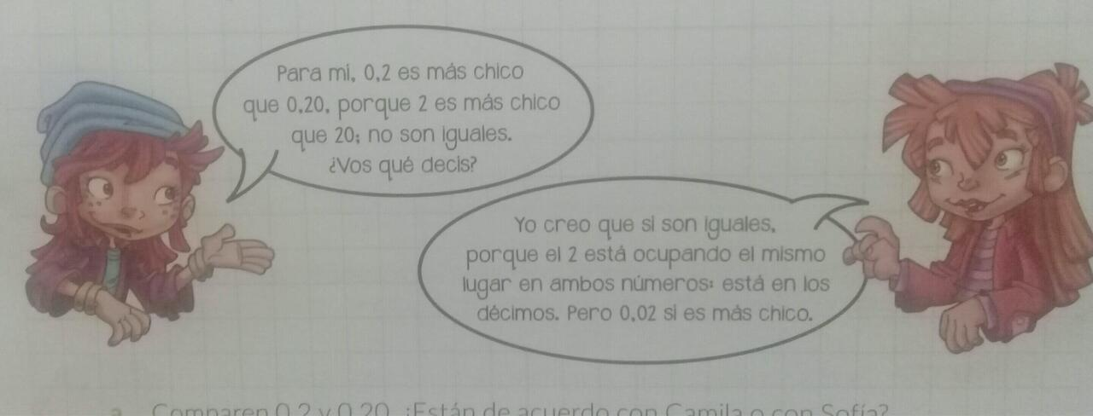
- Comparen 0,2 y 0,20 ¿Están de acuerdo con Camila o con Sofía?
- ¿Es cierto que el menor es 0,02? ¿Por qué?

- Escriban estas expresiones como números decimales y como fracciones.

- 6 decimos d. 48 centésimos.
- 4 centésimos e. 7 enteros y 48 centésimos.
- 6 centésimos f. 2 enteros y 3 decimos.

